ФАКТОРЫ РИСКА ВОЗНИКНОВЕНИЯ АРТЕРИАЛЬНОГО ДАВЛЕНИЯ:
- Табакокурение
- Избыточная масса тела
- Чрезмерное потребление алкоголя
- Неправильное питание (потребление большого количества соли, жирной пищи)
- Малоподвижный образ жизни
- Длительная стрессовая ситуация
- Наследственность ( наличие артериальной гипертонии, инфаркта, инсульта у ближайших родственников).

Государственное автономное учреждение социального обслуживания

Свердловской области
«Комплексный центр социального обслуживания населения Шалинского района»
Отделение социального обслуживания на дому
Заведующая отделением Страшкова Любовь Михайловна
Телефон: 8(950)653-27-60

Мы находимся по адресу:
д. Гора, 8 Марта, д.11

Информационный материал подготовлен в рамках акции «Весенняя неделя добра»

«Как важно контролировать свое давление» 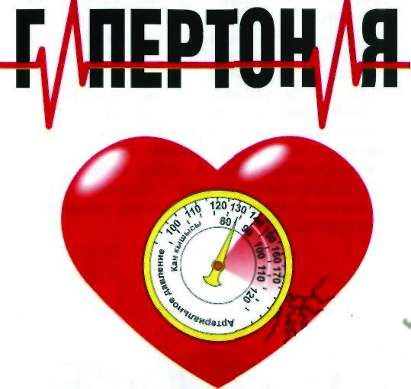
140/90 И ВЫШЕ – ОПАСНО!

Измеряйте свое давление!

ЧТО ТАКОЕ ГИПЕРТОНИЯ?
Гипертония — болезнь, связанная с повышением артериального давления (140/90 и выше). Давление — важный показатель состояния здоровья человека. Волнение, физическая нагрузка, обида и даже выкуренная сигарета или чашка кофе могут ненадолго, повысить давление, после чего оно быстро возвращается к обычному уровню. Если высокое давление (140/90 и выше) держится долго, увеличивается нагрузка на сердце и кровеносные сосуды, что приводит к болезни. При гипертонии повреждаются сосуды мозга, сердца, почек, глаз.
КАК ВЫЯВИТЬ ГИПЕРТОНИЮ?
- Единственный способ — измерять артериальное давление с помощью тонометра.
- Большинство людей не чувствуют свое давление — в этом опасность гипертонии
- Если Вы курите, имеете избыточный вес, сахарный диабет, Вам больше 35-ти лет, у Ваших родственников гипертония, начните измерять свое давление
- Регулярное измерение давления способствует своевременному выявлению гипертонии
- Если у Вас давление 140/90 и выше — необходимо обратиться к врачу
ЧТО ДЕЛАТЬ ДЛЯ
ПРОФИЛАКТИКИ ГИПЕРТОНИИ?
- Боритесь с лишним весом
- Уменьшите потребление соли и животных жиров
- Соблюдайте режим труда и отдыха
- Ешьте больше фруктов и овощей
- Больше физической активности
- Откажитесь от курения
- Избегайте стрессов
- Уменьшите потребление алкоголя
ПОЧЕМУ НЕОБХОДИМО СНИЖАТЬ ВЫСОКОЕ ДАВЛЕНИЕ?

- Постепенно из-за повышенного артериального давления в сердечной мышце и стенках кровеносных сосудов происходят необратимые и опасные изменения, которые приводят к:
- Инсульту (поражение сосудов мозга)
- Инфаркту миокарда (поражение сосудов сердца)
- Почечной недостаточности
- (поражение сосудов почек)
- Слепоте (поражение сосудов глаз)
- Этого можно избежать, если поддерживать давление на нормальном уровне!
- Гипертония может возникнуть у людей любой профессии, в любом возрасте. Но если Вы старше 35-ти лет — будьте особо внимательны!

